Домашнее задание для 2 ДОП, от 10.05.25.
24.05. - контрольная работа за IV четверть.
- “Обращение интервалов” (закрепление темы).
Перепишите условие задания в нотную тетрадь. Вспоминаем басовый ключ и ноты малой октавы. Определите построенный интервал, постройте обращение в этом же такте и подпишите всё под нотным станом.
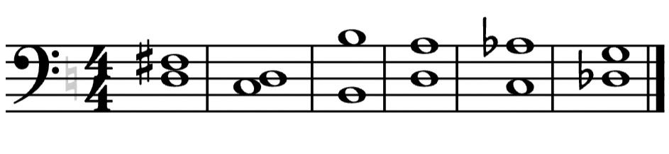
- “Виды трезвучий” (повторение)
Переписать условие задание в нотную тетрадь. Определить построенное трезвучие и подписать его буквенное обозначение.
Б53 (мажорное) б3+м3;
М53 (минорное) м3+б3;
Ув53 (увеличенное) б3+б3;
ум53 (умееьшëнное) м3+м3.
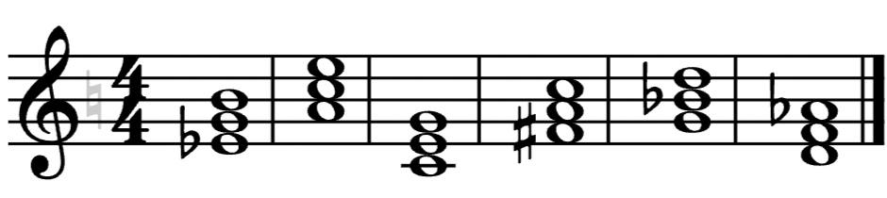
- Баева, Зебряк “Сольфеджио для 1-2 классов”
№293
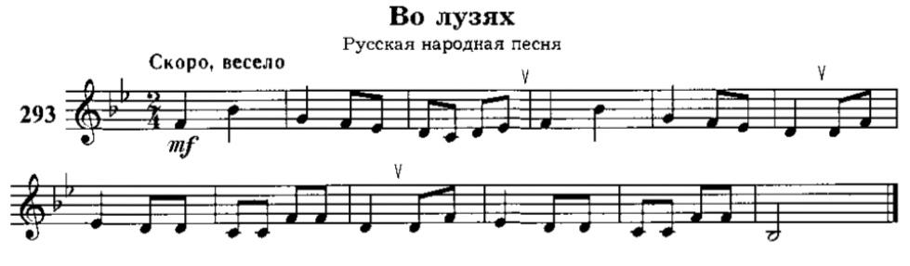
Прочитать ноты вслух. Прохлопать ритм мелодии со счётом вслух.

